**Khảo sát và phân tích yêu cầu**

1. **Khảo sát hiện trạng**

Khảo sát các ứng dụng tương tự:

* **Topdev.vn**

Các chức năng:

Cá nhân:

* Tìm việc làm ngành công nghệ thông tin theo từ khóa và địa điểm
* Xem thông tin công ty và việc làm
* Ứng tuyển việc làm
* Theo dõi việc làm
* Theo dõi công ty
* Quản lý CV
* Tạo CV: lựa chọn template => điền các trường thông tin thô => xem trước CV đã được fill thông tin và chỉnh sửa thêm => lưu và download CV

Công ty:

* Mua các gói dịch vụ mất phí: gồm 2 nhóm chính: đăng tin tuyển dụng và mua lượt xem CV

Nhược điểm: hạn chế đó là các chức năng chỉ hỗ trợ cho ngành công nghệ thông tin

* Không đáp ứng được nhu cầu người dùng
* Vietcv.io

Các chức năng:

Cá nhân:

* Tìm việc làm theo từ khóa và địa điểm
* Xem thông tin công ty và việc làm
* Lưu lại việc làm
* Nộp đơn việc làm
* Quản lý CV
* Tạo CV: xem và chọn các mẫu CV => vào trang chỉnh sửa CV, chọn bố cục và điền trực tiếp thông tin vào CV => lưu lại, xem trước và tải xuống
* Bên cạnh vùng chỉnh sửa CV có thêm các tips hướng dẫn cho mỗi mục

Nhược điểm: không có các chức năng dành cho nhà tuyển dụng, công ty

* Dường như tất cả các công việc trên hệ thống đều là do quản trị viên trang web tự tạo, không đáp ứng được nhu cầu tuyển dụng của các công ty
* **Topcv.vn**

Các chức năng:

Cá nhân:

* Tìm việc theo từ khóa, địa điểm và ngành nghề
* Xem thông tin công ty và các vị trí đang tuyển dụng
* Lưu công việc
* Đánh giá về công ty
* Tải CV lên hệ thống
* Quản lý CV (đặt 1 CV làm CV chính, đẩy top cho CV, tải, xóa CV)
* Tạo CV: chọn các mẫu CV => chỉnh sửa các thông tin đã được điển sẵn vào trong CV => lưu lại CV
* Có URL xem cho từng CV
* Trong khi tạo CV, có hộp hướng dẫn bên cạnh

Công ty:

* Mua các dịch vụ mất phí: gồm các loại dịch vụ: đăng tin tuyển dụng, gói lọc CV và xem 1 số lượng CV nhất định, tạo banner trên trang chủ và các vị trí quảng cáo

Nhược điểm:

* Khi đổi các mẫu template khác nhau, thông tin được thể hiện ngay trên các mẫu mới tuy nhiên chưa đầy đủ (ví dụ: ảnh đại diện, ngày sinh, giới tính)
* Website trên mobile responsive chưa tốt, khó sử dụng

1. **Tổng quan chức năng**

Qua khảo sát hiện trạng cho thấy, hiện nay đã tồn tại nhiều ứng dụng hỗ trợ tạo CV, tìm việc, tuyển dụng với các chức năng khá đầy đủ. Tuy nhiên, vẫn còn tồn tại những nhược điểm, thiếu xót, chưa đáp ứng được hết nhu cầu của người dùng.

Các chức năng tổng quan của phần mềm trong đồ án tốt nghiệp này sẽ đáp ứng những yêu cầu cơ bản của một người lao động có nhu cầu tạo các bản CV cho riêng mình nhanh chóng, thuận tiện, đẹp mắt để có thể chia sẻ lên các trang mạng, hoặc tải về máy và dùng ứng tuyển tới các công ty, và các nhà tuyển dụng có thể tìm kiếm các ứng viên 1 cách phù hợp và dễ dàng.

Người lao động sẽ đăng ký tài khoản trên hệ thống. Sau khi đăng nhập, được sử dụng các chức năng xoay quanh 2 đối tượng chính: CV và JOB. Đối với CV, các chức năng cho phép upload CV, quản lý danh sách, xem, xóa, sửa CV, chia sẻ lên Facebook hoặc LinkedIn, download về máy tính. Quá trình tạo CV sẽ được diễn ra theo tiến trình sau: Điền các thông tin cá nhân, thông tin ngành nghề, kinh nghiệm làm việc, thông tin thêm… Các trường thông tin hầu như không bắt buộc. Sau đó, lựa chọn các mẫu CV có sẵn trên hệ thống và xem các thông tin của mình được thể hiện trên mẫu CV, có thể chỉnh sửa trực tiếp, lưu lại, tải về máy. Đối với JOB, hệ thống dựa trên những thông tin người lao động đã điền trước đó hoặc các thông tin tự nhập mới và liệt kê các công việc phù hợp nhất. Người lao động có thể lưu lại công việc, theo dõi và nhận thông báo công ty, ứng tuyển trực tiếp vào công việc nào đó.

Tương tự người lao động, nhà tuyển dụng cũng sẽ đăng nhập tài khoản vào hệ thống. Nhập các thông tin về công ty, tạo, quản lý các JOB và nhận thông báo khi có ứng viên ứng tuyển vào JOB đó. Về các chức năng liên quan đến CV, nhà tuyển dụng được hệ thống gợi ý các CV (chỉ hiển thị tổng quan) phù hợp với thông tin trên các JOB đã tạo trước đó, hoặc có thể là từ thông tin nhập mới, sau đó xem chi tiết các CV (chức năng xem chi tiết có thể sẽ phải trả phí)

1. Biểu đồ use case tổng quan

Hệ thống gồm có 3 tác nhân:

* Quản trị viên: sở hữu hệ thống, có quyền cao nhất trong hệ thống
* Người lao động: cá nhân có nhu cầu tạo CV và tìm công việc cho bản thân
* Nhà tuyển dụng: các công ty có nhu cầu tuyển dụng

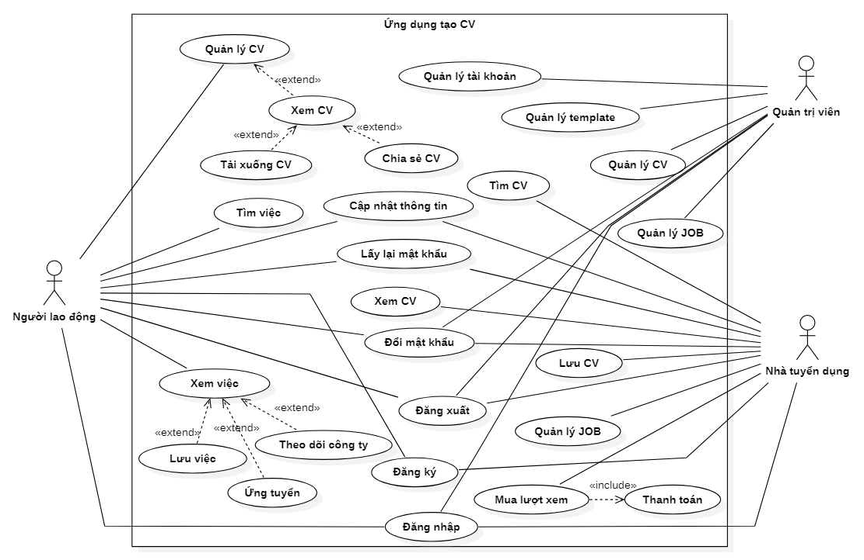

1. Biểu đồ use case phân rã Quản lý CV (tác nhân Người lao động)

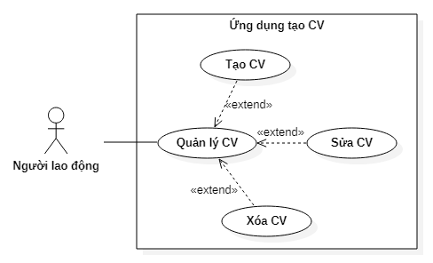

1. Biểu đồ use case phân rã Quản lý JOB (tác nhân Nhà tuyển dụng)

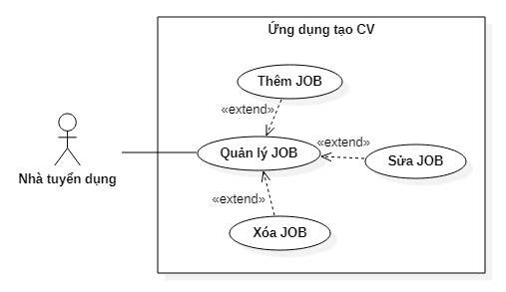

1. Biểu đồ use case phân rã Quản lý template

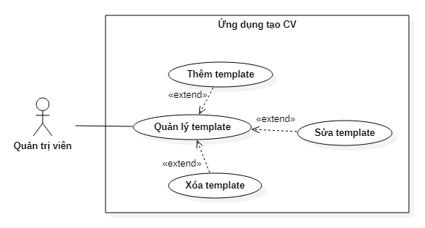

1. **Đặc tả chức năng**
2. Đặc tả use case Đăng nhập

|  |  |
| --- | --- |
| Tên use case | Đăng nhập |
| Mô tả | Tác nhân đăng nhập vào hệ thống |
| Tác nhân | Người lao động, Nhà tuyển dụng và Quản trị viên |
| Tiền điều kiện | Tác nhân đã có tài khoản trên hệ thống |
| Hậu điều kiện | Hệ thống đưa người dùng đến trang chủ tùy vào từng tác nhân |
| Luồng sự kiện | * Tác nhân truy cập trang web * Hệ thống đưa ra giao diện đăng nhập tài khoản * Người dùng nhập tài khoản và mật khẩu * Hệ thống kiểm tra tài khoản tồn tại và xác thực mật khẩu * Nếu xác thực thành công, chuyển hướng đến trang quản trị, trang tuyển dụng hoặc trang cá nhân tùy vào loại tác nhân. Nếu thất bại, đưa ra thông báo lỗi |

1. Đặc tả use case Tạo CV

|  |  |
| --- | --- |
| Tên use case | Tạo CV |
| Mô tả | Tác nhân có thể tạo CV trên hệ thống |
| Tác nhân | Người lao động |
| Tiền điều kiện | Tác nhân đã đăng nhập thành công vào hệ thống |
| Hậu điều kiện | CV được tạo và lưu lại thành công |
| Luồng sự kiện | * Tác nhân chọn mục quản lý CV trên giao diện * Hệ thống hiển thị danh sách CV đã tạo trước đó * Tác nhân chọn chức năng Tạo CV * Thông tin đã được cập nhật trước đó được điền trực tiếp vào CV và hiển thị, nếu thiếu trường thông tin nào, sẽ sử dụng giá trị mặc định * Tác nhân chọn các template khác nhau, xem thông tin được điền trên đó và chỉnh sửa thêm nếu muốn * Tác nhân thực hiện Lưu CV * Hệ thống lưu lại CV đã được tạo vào CSDL |

1. Đặc tả use case Tìm việc

|  |  |
| --- | --- |
| Tên use case | Tìm việc |
| Mô tả | Tác nhân tìm kiếm các công việc được đăng trên hệ thống |
| Tác nhân | Người lao động |
| Tiền điều kiện | Tác nhân đã đăng nhập thành công vào hệ thống |
| Hậu điều kiện | Danh sách công việc phù hợp được đưa ra |
| Luồng sự kiện | * Tác nhân chọn mục Tìm việc * Hệ thống đưa ra danh sách công việc bất kỳ * Tác nhân nhập ngành nghề muốn tìm, địa điểm làm việc và chọn Tìm kiếm * Hệ thống dựa trên thông tin được nhập, lọc và đưa ra danh sách công việc phù hợp |

1. Đặc tả use case Xem CV (tác nhân Nhà tuyển dụng)

|  |  |
| --- | --- |
| Tên use case | Xem CV |
| Mô tả | Tác nhân xem chi tiết một CV nào đó |
| Tác nhân | Nhà tuyển dụng |
| Tiền điều kiện | Tác nhân đã đăng nhập thành công vào hệ thống |
| Hậu điều kiện | CV được hiển thị đầy đủ thông tin |
| Luồng sự kiện | * Tác nhân chọn mục Tìm CV, có thể thực hiện một số thao tác tìm kiếm CV hoặc chưa * Hệ thống đưa ra danh sách CV * Tác nhân chọn một CV bất kỳ trong danh sách để xem * Hệ thống kiểm tra lượt xem của tác nhân. Nếu còn, chuyển đến trang xem đầy đủ chi tiết CV. Nếu không có lượt xem, hệ thống thông báo tác nhân sử dụng chức năng mua lượt xem |

1. Đặc tả use case Thanh toán

|  |  |
| --- | --- |
| Tên use case | Thanh toán |
| Mô tả | Tác nhân thanh toán trực tuyến cho dịch vụ mua lượt xem |
| Tác nhân | Nhà tuyển dụng |
| Tiền điều kiện | Tác nhân đã chọn mua 1 gói dịch vụ xem CV nào đó |
| Hậu điều kiện | Tùy trạng thái thanh toán, gói dịch vụ xem CV được cung cấp cho tài khoản |
| Luồng sự kiện | * Tác nhân đã chọn gói dịch vụ và xác nhận mua gói * Hệ thống đưa ra giao diện thanh toán dịch vụ * Tác nhân nhập thông tin thẻ ngân hàng và yêu cầu thanh toán * Hệ thống lấy thông tin và gửi yêu cầu lên API thanh toán * Hệ thống kiểm tra mã phản hồi từ API. Nếu thanh toán thành công, gói dịch vụ được áp dụng vào tài khoản tác nhân. Nếu thất bại, đưa ra thông báo lỗi |

1. **Yêu cầu phi chức năng**

Ngoài những yêu cầu về chức năng kể trên, hệ thống có thêm các yêu cầu phi chức năng như sau:

* Hiệu năng: thời gian phản hồi của trang web nhanh, yêu cầu không vượt quá 3 giây
* Authentication & Authorization: đảm bảo các chức năng xác thực và phân quyền hoạt động tốt, không gặp lỗi
* Tính dễ dùng: phần mềm phải bố trí các nút điều khiển, các mục chức năng ở nơi thuận tiện, dễ phát hiện, dễ thao tác
* Giao diện: đẹp, bố cục rõ ràng, mang màu sắc sáng chủ đạo, căn chỉnh thẳng đều khoảng cách, không lệch lạc, hiển thị tốt cả trên điện thoại thông minh
* Trải nghiệm người dùng: tất cả các hành động sau khi thực hiện đều phải thông báo đã thành công hoặc thất bại, nếu thất bại, ghi rõ lỗi
* Yêu cầu khác: sản phẩm không vi phạm pháp luật, không vi phạm bản quyền